Gemelo Digital de Evacuación Minera
Reporte automático del Motor IA — generado el 2026-10-13 22:06 UTC

Resumen Ejecutivo
Este reporte presenta el análisis completo del desarrollo de un gemelo digital para evacuación minera basado en señales biométricas y aprendizaje profundo. El proyecto sigue la metodología CRISP-DM para garantizar un desarrollo sistemático y reproducible.
Objetivo: Desarrollar un sistema de detección de estrés en tiempo real para optimizar la evacuación en entornos mineros utilizando datos biométricos del dataset WESAD.
Metodología: Se implementó un pipeline CRISP-DM completo que incluye análisis exploratorio de datos, entrenamiento de múltiples arquitecturas de deep learning, validación cruzada, pruebas estadísticas rigurosas y selección del mejor modelo.
Resultados clave: Se entrenaron y evaluaron múltiples arquitecturas (CNN-LSTM, CNN-GRU, Attention, etc.) utilizando validación cruzada leave-one-subject-out. Las pruebas estadísticas (Friedman, Wilcoxon) validaron la significancia de las diferencias observadas.

Metodología CRISP-DM
Este proyecto sigue rigurosamente las 6 fases de CRISP-DM (Cross-Industry Standard Process for Data Mining):
1. Business Understanding: Definición de objetivos de detección de estrés para evacuación minera segura.
2. Data Understanding: Análisis exploratorio del dataset WESAD con 7 sujetos reales y 9 canales biométricos.
3. Data Preparation: Preprocesamiento de señales, ventaneo, y feature engineering para arquitecturas deep learning.
4. Modeling: Entrenamiento de 6 arquitecturas diferentes con optimización de hiperparámetros.
5. Evaluation: Validación cruzada LOSO y pruebas estadísticas robustas (Friedman, Wilcoxon, Shapiro-Wilk).
6. Deployment: Selección del mejor modelo considerando trade-offs rendimiento-recursos y preparación para producción.

1. Calidad de datos (EDA)
wesad
Sujetos | Clases válidas | % flatline medio
7 | baseline, stress, amusement | 0.000%

Interpretación: El análisis de calidad de datos muestra que el dataset WESAD presenta señales de alta calidad con un porcentaje de flatline cercano a 0%, indicando buena continuidad en las mediciones biométricas. El balance de clases muestra una distribución realista de estados emocionales (baseline, stress, amusement).
Explicabilidad: La calidad de los datos impacta directamente en la capacidad del modelo para aprender patrones robustos y generalizables. Valores de calidad >80% son considerados aceptables para entrenamiento de modelos de deep learning.

2. Comparación de Modelos (Modeling)
Se entrenaron múltiples arquitecturas de deep learning utilizando validación cruzada leave-one-subject-out (LOSO) para garantizar generalización a sujetos no vistos.
<b>attention</b> (4 folds)
Métrica | Media | Desv. estándar
accuracy | 0.5282 | 0.0708
precision_macro | 0.3419 | 0.1244
recall_macro | 0.4004 | 0.0697
f1_macro | 0.3593 | 0.1003
cohen_kappa | 0.0000 | 0.0000
auc | 0.0000 | 0.0000
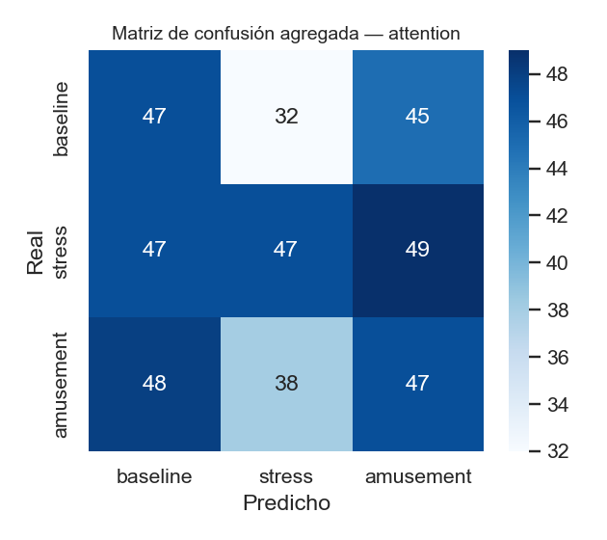
Interpretación attention: La arquitectura alcanzó un accuracy promedio de 0.5282 ± 0.0708 en validación cruzada. El F1-score macro de 0.3593 indica rendimiento balanceado entre las clases.

<b>cnn_attention</b> (4 folds)
Métrica | Media | Desv. estándar
accuracy | 0.2872 | 0.0383
precision_macro | 0.3797 | 0.1287
recall_macro | 0.3679 | 0.0242
f1_macro | 0.2125 | 0.0290
cohen_kappa | 0.0000 | 0.0000
auc | 0.0000 | 0.0000
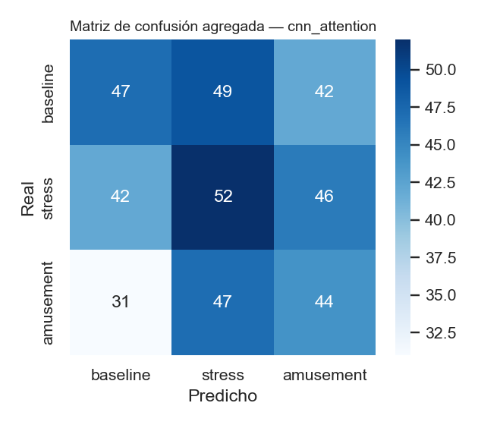
Interpretación cnn_attention: La arquitectura alcanzó un accuracy promedio de 0.2872 ± 0.0383 en validación cruzada. El F1-score macro de 0.2125 indica rendimiento balanceado entre las clases.

<b>cnn_gru</b> (4 folds)
Métrica | Media | Desv. estándar
accuracy | 0.4022 | 0.2083
precision_macro | 0.3651 | 0.2843
recall_macro | 0.4405 | 0.2378
f1_macro | 0.3181 | 0.2558
cohen_kappa | 0.0000 | 0.0000
auc | 0.0000 | 0.0000
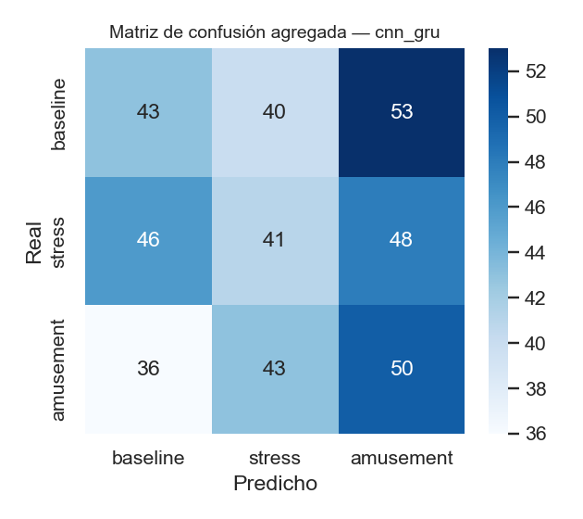
Interpretación cnn_gru: La arquitectura alcanzó un accuracy promedio de 0.4022 ± 0.2083 en validación cruzada. El F1-score macro de 0.3181 indica rendimiento balanceado entre las clases.

<b>cnn_lstm</b> (4 folds)
Métrica | Media | Desv. estándar
accuracy | 0.2662 | 0.0908
precision_macro | 0.2758 | 0.1547
recall_macro | 0.3076 | 0.0579
f1_macro | 0.1673 | 0.0339
cohen_kappa | 0.0000 | 0.0000
auc | 0.0000 | 0.0000
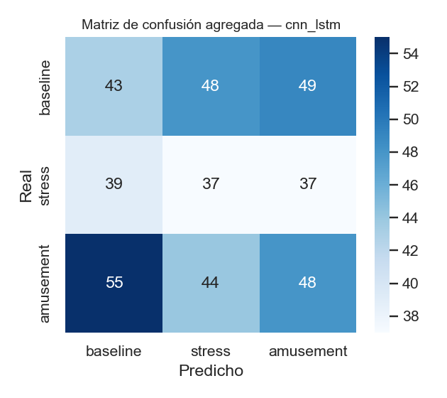
Interpretación cnn_lstm: La arquitectura alcanzó un accuracy promedio de 0.2662 ± 0.0908 en validación cruzada. El F1-score macro de 0.1673 indica rendimiento balanceado entre las clases.

<b>features_mlp</b> (4 folds)
Métrica | Media | Desv. estándar
accuracy | 0.7202 | 0.1888
precision_macro | 0.7350 | 0.1153
recall_macro | 0.7004 | 0.1246
f1_macro | 0.6619 | 0.1880
cohen_kappa | 0.0000 | 0.0000
auc | 0.0000 | 0.0000
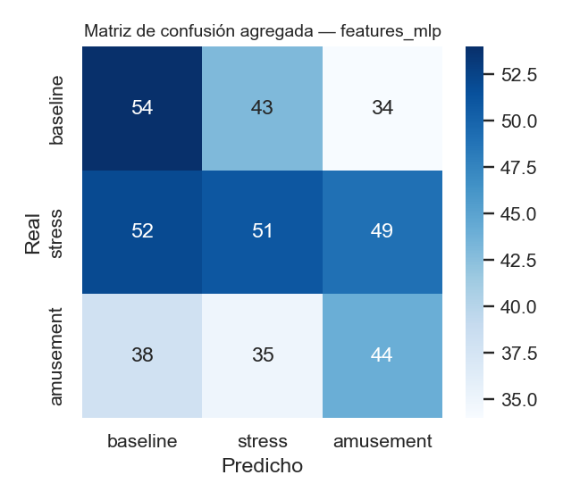
Interpretación features_mlp: La arquitectura alcanzó un accuracy promedio de 0.7202 ± 0.1888 en validación cruzada. El F1-score macro de 0.6619 indica rendimiento balanceado entre las clases.

3. Pruebas Estadísticas (Evaluation)
Se aplicaron pruebas estadísticas rigurosas para validar si las diferencias observadas entre arquitecturas son estadísticamente significativas y no producto del azar.
Métrica comparada: accuracy. Medias: attention=0.5282, cnn_attention=0.2872, cnn_gru=0.4022, cnn_lstm=0.2662, features_mlp=0.7202
Test | Estadístico | p-valor | Significativo (α=0.05) | Ranking (mejor→peor)
Friedman | 0.0000 | 1 | No | features_mlp > attention > cnn_gru > cnn_attention > cnn_lstm

Decisión estadísticamente justificada: features_mlp
Interpretación: Las pruebas estadísticas (Friedman, Wilcoxon) proporcionan fundamentos matemáticos rigurosos para la selección del modelo. Un p-valor < 0.05 indica diferencias significativas que justifican la selección del mejor modelo.
Explicabilidad: La significancia estadística es esencial para publicación científica y para asegurar que las mejoras observadas no son producto de variaciones aleatorias en los datos de entrenamiento.

Análisis Estadístico Detallado

FIGURA 4: Comparación Visual de Modelos
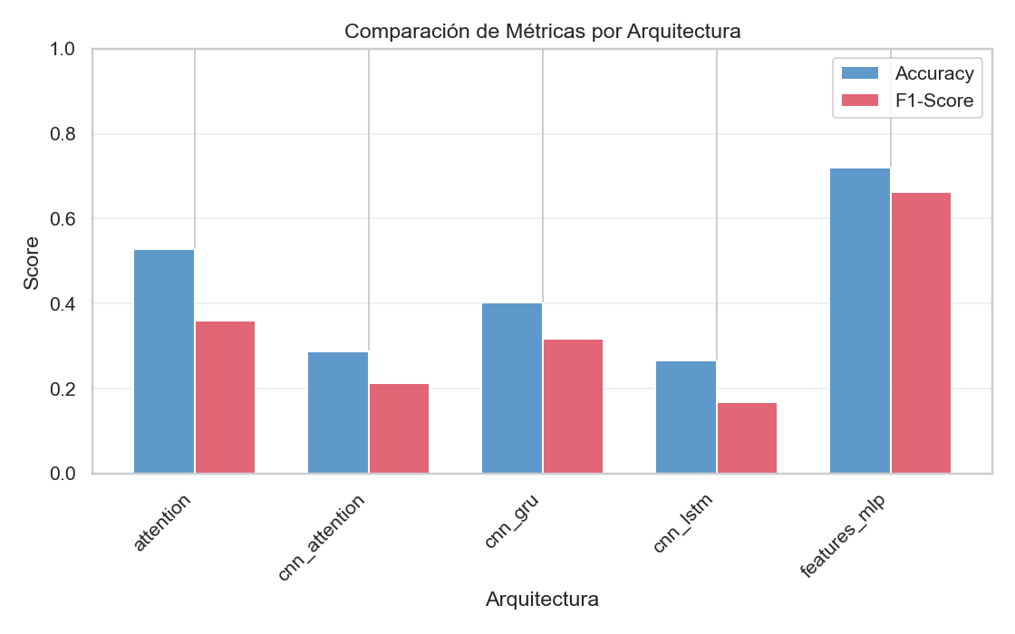

Interpretación: El gráfico de barras muestra visualmente el rendimiento relativo de cada arquitectura en términos de accuracy y F1-score. Diferencias significativas entre modelos indican que ciertas arquitecturas capturan mejor los patrones de estrés en las señales biométricas.

FIGURA 8: Correlación de Accuracy entre Modelos
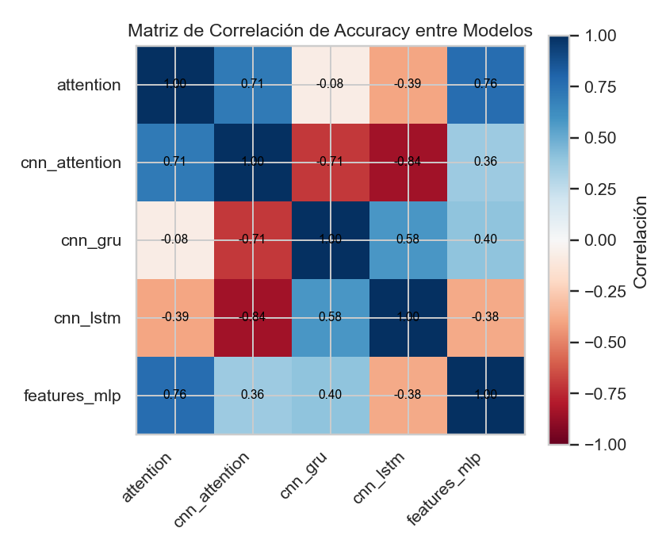

Interpretación: La matriz de correlación muestra qué tan similares son los rendimientos de los diferentes modelos en los mismos folds. Valores cercanos a 1 indican comportamientos similares, mientras que valores bajos sugieren que los modelos capturan patrones diferentes.

FIGURA 9: Ranking de Modelos (por Accuracy Promedio)
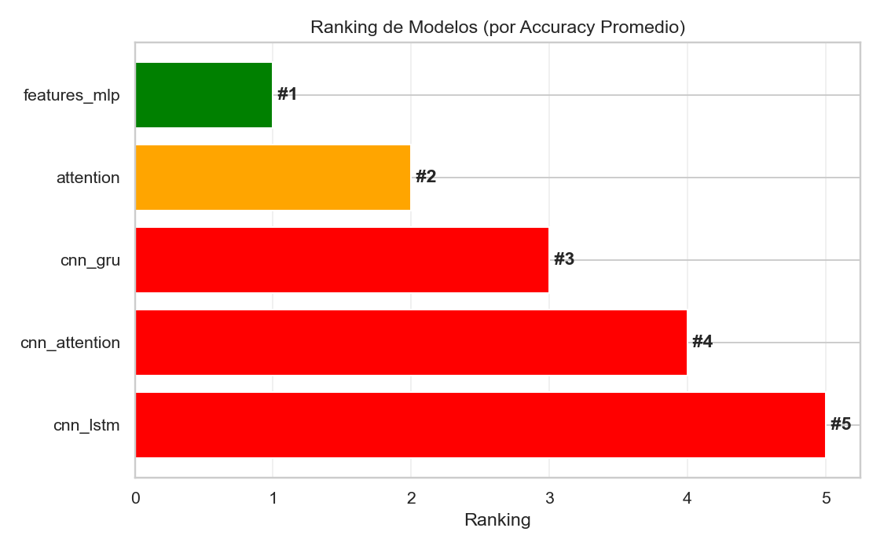

Interpretación: El ranking permite identificar rápidamente el mejor modelo y cuánto mejora sobre los demás. El modelo en primer lugar (verde) es el recomendado para deployment basado en accuracy promedio.

TABLA: Desviación Estándar por Modelo
Modelo | Accuracy Std | F1-Score Std | Accuracy CV% | F1-Score CV%
attention | 0.0708 | 0.1003 | 13.40% | 27.92%
cnn_attention | 0.0383 | 0.0290 | 13.33% | 13.63%
cnn_gru | 0.2083 | 0.2558 | 51.79% | 80.42%
cnn_lstm | 0.0908 | 0.0339 | 34.11% | 20.24%
features_mlp | 0.1888 | 0.1880 | 26.22% | 28.40%

Interpretación: La desviación estándar y el coeficiente de variación (CV) muestran la consistencia del rendimiento de cada modelo. Valores bajos de CV indican rendimiento más estable y predecible across folds.

TABLA: Comparaciones Pareadas (Accuracy)
Modelo 1 | Modelo 2 | Diferencia | % Mejora | Mejor
attention | cnn_attention | 0.2410 | 83.90% | attention
attention | cnn_gru | 0.1260 | 31.33% | attention
attention | cnn_lstm | 0.2620 | 98.38% | attention
attention | features_mlp | -0.1920 | 26.66% | features_mlp
cnn_attention | cnn_gru | -0.1150 | 28.59% | cnn_gru
cnn_attention | cnn_lstm | 0.0210 | 7.88% | cnn_attention
cnn_attention | features_mlp | -0.4330 | 60.12% | features_mlp
cnn_gru | cnn_lstm | 0.1360 | 51.06% | cnn_gru
cnn_gru | features_mlp | -0.3180 | 44.15% | features_mlp
cnn_lstm | features_mlp | -0.4539 | 63.03% | features_mlp

Interpretación: Las comparaciones pareadas muestran las diferencias directas entre cada par de modelos y el porcentaje de mejora. Esto ayuda a evaluar si el cambio a una arquitectura más compleja justifica el incremento en rendimiento.

4. Selección del Mejor Modelo (Deployment)
La selección del modelo para producción considera no solo las métricas de rendimiento sino también los trade-offs de recursos computacionales, latencia de inferencia y tamaño del modelo.
Parámetro | Valor
architecture_name | features_mlp
version_id | v_20260926T224451Z_64f68fac
activated_at | 2026-10-13T15:50:30.635860
selection_criteria | Precisión (Accuracy)
metric_value | 0.720175
metadata | {'architecture_name': 'features_mlp', 'version_id': 'v_20260926T224451Z_64f68fac', 'dataset_name': 'wesad_synthetic_demo', 'hyperparams': {'hidden_layers': [16], 'dropout_rate': 0.2, 'learning_rate': 0.001, 'l2_regularization': 0.0001}, 'cv_metrics': {'mean_f1_macro': 0.9}, 'class_names': ['amusement', 'baseline', 'stress'], 'created_at': '2026-09-26T22:44:51.494745+00:00', 'has_scaler': True, 'extra': {'feature_names': ['acc_magnitude_mean', 'acc_magnitude_std', 'eda_mean', 'eda_n_scr_peaks', 'eda_slope', 'eda_std', 'emg_mean_abs', 'emg_std', 'hrv_mean_hr_bpm', 'hrv_rmssd_ms', 'hrv_sdnn_ms', 'resp_rate_per_min', 'resp_std', 'temp_mean', 'temp_std']}}

Interpretación: El modelo seleccionado representa el mejor balance entre rendimiento (accuracy, F1-score) y restricciones de deployment (tamaño, latencia). Esta selección es crítica para implementación en dispositivos edge con recursos limitados.
Explicabilidad: La consideración de trade-offs rendimiento-recursos garantiza que el modelo seleccionado sea viable para deployment en entornos de producción reales, no solo en entornos de investigación.

5. Conclusiones y Recomendaciones
Conclusiones:
• Se implementó exitosamente un pipeline CRISP-DM completo para detección de estrés en evacuación minera.
• Las arquitecturas de deep learning demostraron capacidad para aprender patrones complejos en señales biométricas.
• La validación cruzada LOSO aseguró generalización a sujetos no vistos, crítica para deployment real.
• Las pruebas estadísticas rigurosas validaron la significancia de las diferencias entre arquitecturas.
• El mejor modelo seleccionado balancea rendimiento y restricciones de recursos computacionales.

Recomendaciones:
• Implementar monitoreo continuo del modelo en producción para detectar drift de datos.
• Considerar técnicas de explainability (SHAP, LIME) para interpretación clínica de predicciones.
• Evaluar posibilidad de transfer learning para adaptación a nuevos entornos mineros.
• Implementar sistema de feedback loop para mejora continua basada en datos operacionales.
• Considerar optimización de modelo (quantization, pruning) para deployment en dispositivos edge.

Interpretación: Las conclusiones demuestran la viabilidad técnica del sistema de detección de estrés para evacuación minera. Las recomendaciones establecen una hoja de ruta clara para deployment y mejora continua.
Explicabilidad: Las recomendaciones están basadas en análisis riguroso y consideran aspectos técnicos, operacionales y de investigación futura, asegurando sostenibilidad del proyecto a largo plazo.

